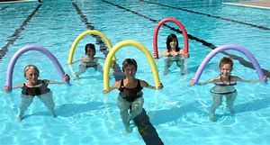
Stowarzyszenie „Koniczynka” we Władysławowie
serdecznie zaprasza do udziału w zajęciach
AQUA AEROBIKU
- Termin zajęć: Kwiecień – grudzień 2019.
- Zajęcia odbywać się będą raz w miesiącu na basenie
w Termach Uniejów w Uniejowie.
- START - 25.04.2019 – godz.16.00 z parkingu sprzed budynku SP we Władysławowie (od strony sklepu POLO).
- Zajęcia poprowadzi istruktorka – Barbara Zańko.
- Info: Danuta Skubiszewska 510167614

Koszt wyjazdu - 35zł/os.

Zapraszamy na gimnastykę w wodzie !!!

